Izskatīšanai Attīstības komitejā 11.02.2026.
Sagatavotājs un ziņotājs: Nadežda Rubina

INFORMATĪVS ZIŅOJUMS
Par pašvaldības tirgus laukuma Gaujas ielā 7, Ādažos daļas nomu un SIA “Ādažu ražotāji” tirdzniecības ēkas turpmāko izmantošanu

Starp SIA “Ādažu ražotāji” (reģ. Nr. 54103145031, turpmāk arī – Nomnieks) un pašvaldību 21.07.2020. tika noslēgts ZEMES NOMAS LĪGUMS Nr. JUR/2020/07/522 (turpmāk – Līgums) bez apbūves tiesībām. Tika iznomāta pašvaldības zemes vienības Gaujas ielā 7, Ādažos daļa 60 m² bez apbūves tiesībām, tirdzniecības vietas ierīkošanai. Tirdzniecības vieta paredzēta tikai nomnieka paša saražoto produktu un preču tirdzniecībai. Uz iznomātā zemesgabala bija pieļaujams izvietot tikai moduļa tipa mazēku, kuras novietojums un ārējais izskats bija jāsaskaņo ar Ādažu novada būvvaldi.
Nomas maksa – 650 euro gadā jeb 54 euro mēnesī. Papildus nomnieks maksā normatīvajos aktos noteiktos nodokļus un komunālo pakalpojumu rēķinus.
Līguma termiņš - 21.07.2026. Atbilstoši normatīvo aktu prasībām Līguma termiņu ir iespējams pagarināt, nerīkojot izsoli, savukārt nomas maksa ir jāpārskata, pieaicinot sertificētu vērtētāju.
Līgums tika noslēgts, pamatojoties uz domes 2020.gada 24.marta lēmumu Nr.70 “Par pašvaldības zemes gabala daļas nomas tiesību izsoli Gaujas iela 7” un 2020.gada 26.maija lēmumu Nr.131 “Par nomas tiesību izsoles rezultātu apstiprināšanu zemesgabala daļai “Gaujas iela 7””.
Nomnieka priekšlikums
Tuvojoties Līguma termiņa beigām, Ādažu novada pašvaldība ir saņēmusi Nomnieka 17.01.2026. iesniegumu (reģ. Nr. ĀNP/1-11-1/26/332) ar lūgumu izvēlēties vienu no piedāvātajiem variantiem turpmākai sadarbībai:
1. variants – mazēkas noma pašvaldības funkciju veikšanai (piemēram, tūrisma informācijas centra izveidei vai citām ar sabiedrības informēšanu un pakalpojumu sniegšanu saistītām vajadzībām. Indikatīvā nomas maksa – 700 EUR mēnesī, kas ir diskutējama, ņemot vērā nomas termiņa ilgumu un izmantošanas mērķi.
2. variants – mazēkas atpirkšana, ar aptuvenajām izmaksām 45 000 EUR, precizējot cenu (veicot vērtējumu) atkarībā no mazēkas aprīkojuma un tehniskā stāvokļa, ar samaksu līdz 2 gadu laikā.
3. variants – esošā zemes nomas līguma pagarināšana, paplašinot nomas nosacījumus: nevis tikai pašu ražoto preču, bet Latvijā ražotu produktu un preču tirdzniecība.
Līguma nosacījumu izpilde
Izvērtējot visus Līguma nosacījumus, tika konstatēts, ka Līguma pārkāpumi ir reģistrēti tikai daļā, kas attiecās uz nomas maksas savlaicīgu apmaksu (vairāki kavējumi). Saskaņā ar Grāmatvedības nodaļas sniegto informāciju, uz 03.02.2026. Nomniekam nomas maksas vai elektroenerģijas maksas parādu nav. Kopumā pašvaldības darbinieki atzīst, ka Līguma nosacījumi tika izpildīti tādā apmērā, kas pieļauj izvērtēt Līguma darbības termiņa pagarināšanu.

Esošā situācija un ēkas raksturojums

Pašlaik tirdzniecības ēka ir slēgta un tirdzniecība nenotiek.

Par ēku Nomnieks sniedz šādu informāciju:
- Iekštelpu platība: 22,2 m², kopējā platība ar terasi un jumta izbūvi: 64,2 m² apbūves laukums (kopā ar terasi): 54,5 m².
- Iegādes cena, ekspluatācijas uzsākšanas datums: 2021. gads.
- Izmantotie materiāli: ārējo un iekšējo sienu apdare ir no koka; sienu, griestu un grīdu siltinājums ir 200 mm akmens vate; jumta seguma materiāls ir ruberoīds, kurš ieklāts 3 kārtās, kas ievērojami paildzina kalpošanas laiku, uz kura ir uzstādīta jumta terase no Sibīrijas lapegles.
- Labiekārtojums un ieguldījumi: terase, nodrošināta vides pieejamība ar pandusu, uzstādīts vienīgais Ādažu novadā digitālais pulkstenis ar termometru, ieklāta vinila grīda, kas paildzina kalpošanas mūžu pie liela apmeklētāju skaita, uzstādīts siltumsūknis gaiss/gaiss, aprīkots ar diennakts signalizācijas sistēmu.
Vidējais apmeklētāju skaits, dienā: ap 30, neskaitot Gaujas svētkus un citus svētkus. Gada griezumā varētu būt ap 9000 -10000 cilvēkiem, t.sk. daļa – tūristi, kas interesējušies par ēdināšanas un nakšņošanas iespējām novadā. Veikalā ārpusē vēl tagad atrodas Carnikavas tūrisma centra kastīte ar bukletiem.

Pašvaldības zemes īpašumu izvērtēšanas komisijas atzinums

Nomnieka iesniegums tika izskatīts Pašvaldības zemes īpašumu izvērtēšanas komisijas (turpmāk - Nekustamā īpašuma komisija) 04.02.2026. sēdē, kā arī par to ir saņemti Attīstības un projektu nodaļas un Tūrisma koordinatores atzinumi (pielikumā).
Vecākā projektu vadītāja tūrisma jomā Ādažu novada tūrisma informācijas centrs - lietderīgi detalizēti izskatīt iespēju izmantot moduļa ēku tūrisma informācijas centra (TIC) izveidei.
Nekustamā īpašuma komisijas ieskatā Nomnieka piedāvātie sadarbības varianti nevar tikt realizēti šādu apsvērumu dēļ:
1. vai 2. variants – mazēkas noma pašvaldības funkciju veikšanai vai 2. variants – mazēkas atpirkšana – abi varianti tika izskatīti kā potenciāla darba vieta, izveidojot jaunu tūrisma koordinatora vakanci.
Ādažu novada tūrisma un rekreācijas attīstības plāns 2024.- 2027. paredz, ka augstākas prioritātes uzdevumu vismaz 3 pilna laika darbinieki tūrisma nozarē, tātad, vēl vienu vakanci. Tomēr plānā iekļautie galvenie mērķi, uzdevumi un vajadzības nav saistītas ar tūrisma koordinatora darbu klātienē ar apmeklētajiem, bet gan citu uzdevumu risināšanu. Abi esoši darbinieki ir nodarbināti Carnikavā. Gada aukstajā laikā arī Carnikavas TIC ir slēgts. Līdz ar to, lai radītu potenciālu darba vietu, kas tiktu izmantota tikai gada siltajā laikā, piedāvātas ēkas iegādes un turpmākas uzturēšanas izmaksas ir vērtējamas kā nesamērīgi augstas. Bez tam valsts neatbalstīja jaunu amata vietu izveidošanu 2026. gadā, kā arī pašvaldības budžets 2026. gadam neparedz šādas vakances izveidi. Tādējādi ēkas noma vai iegāde pašlaik nav aktuāla.
3. variants – esošā zemes nomas līguma pagarināšana, paplašinot nomas nosacījumus: nevis tikai pašu ražoto preču, bet Latvijā ražotu produktu un preču tirdzniecība. Juridiskās un iepirkumu nodaļas atzinums: atbilstoši izsoles noteikumiem un līgumam nomas tiesības nodibināšanas mērķis ir nomnieka paša saražoto produktu un preču tirdzniecība. Pagarinot nomas līgumu, līguma mērķi nevar paplašināt uz "Latvijā ražoto produktu un preču tirdzniecību", jo, sākotnēji rīkojot izsoli uz šādiem nosacījumiem, nomas pretendentu loks varētu būt plašāks. Šādi nosacījumi izsolei nāca tieši no Ādažu uzņēmējiem, lai būtu vietu, kur pārdot Ādažu uzņēmēju ražotās preces un veicinātu tieši Ādažu uzņēmēju ražoto preču pārdošanu bez starpniekiem.
Tomēr, ņemot vērā nomnieka labticīgu nomas līguma nosacījumu izpildi, kā arī Ādažu novada atpazīstamības veicināšanu caur veikala darbību, un estētiski pievilcīgu ēkas izskatu, kas iederas pilsētas vidē, komisijas ieskatā būtu iespējami šādi sadarbības varianti:
- Esošā Līguma darbības pagarināšana uz 6 gadiem, negrozot Līguma nosacījumus.
- Esošā Līguma darbības izbeigšana un iznomātās teritorijas atbrīvošana.
Šāds variants varētu paredzēt turpmāku nomas nosacījumu grozīšanu – piemēram, norādot, ka turpmāk tirdzniecības ēkas darbība būs sezonāla, vai/un tajā tiks tirgots plašāks preču un produktu sortiments (arī Latvijā ražotas preces un produkti). Izvēloties šo variantu pašvaldība varētu rīkot jaunu nomas tiesību izsoli. Vienlaikus iznomāšanas nosacījumos iekļaujamas stingrākas prasības attiecībā uz mazēkas pārbūvi, ņemot vērā izmaiņas normatīvajos aktos, kas samazina būvvaldes iespējas kontrolēt šādas nomnieka darbības. Par teritorijas iznomāšanu un jaunas izsoles rīkošanu būtu jāpieņem atsevišķs domes lēmums pēc tam, kad teritorija tiks atbrīvota.
Abos variantos, turpinot teritorijas iznomāšanu, tiktu pieaicināts sertificēts vērtētājs nomas maksas noteikšanai.
Lūgums domes deputātiem atbalstīt vienu no piedāvātiem rīcības variantiem!

- Attēls. Skats uz tirgus laukumu un veikala ēku no Gaujas ielas Ādažos
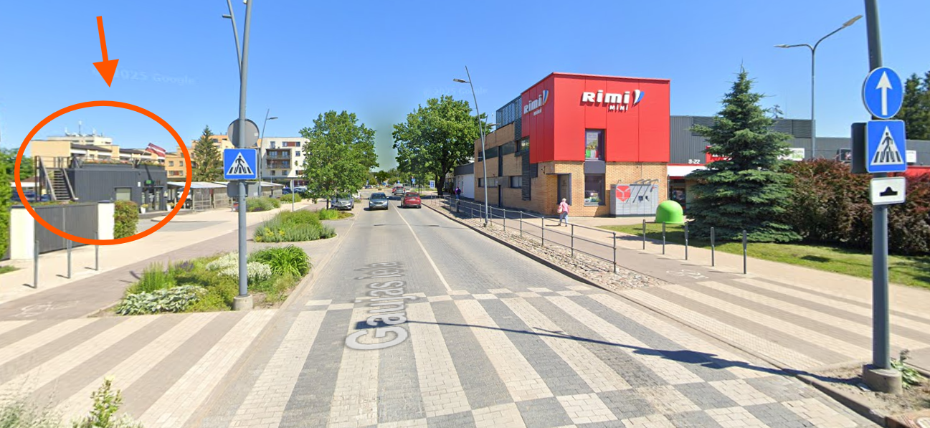
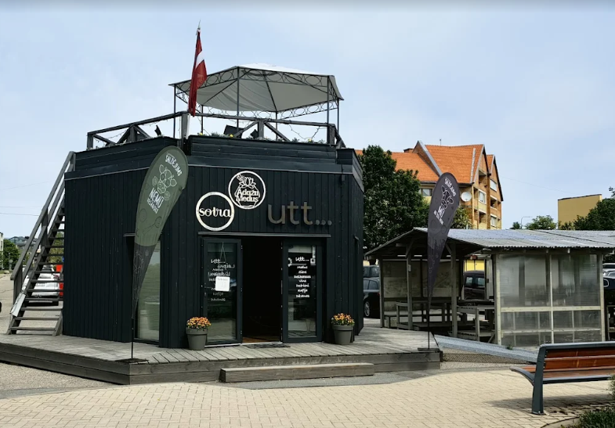
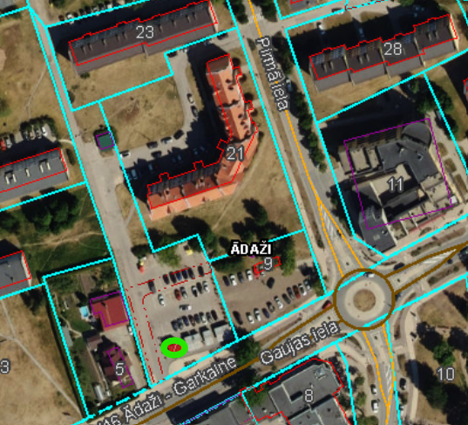

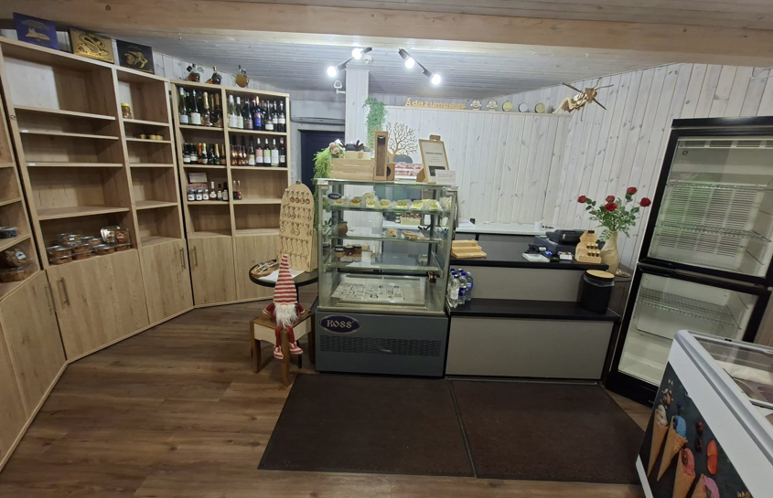
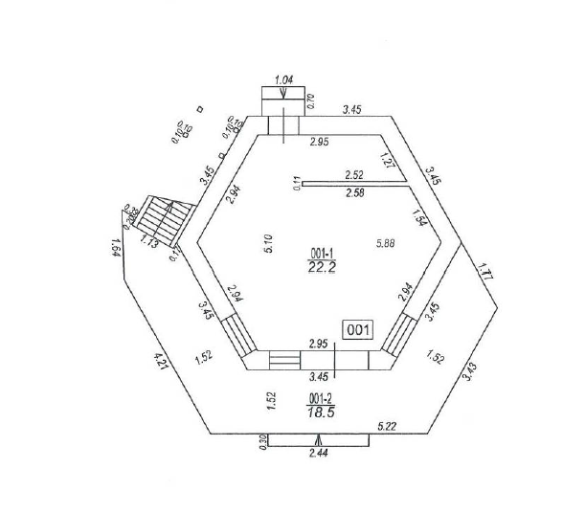
Attēli. Gaujas iela 7, Ādaži veikala 1. stāva plāns

